REPUBLICA DOMINICANA
UNIVERSIDAD AUTONOMA DE SANTO DOMINGO
FACULTAD DE CIENCIAS
Escuela de Informática


Título del proyecto
SISTEMA DE PARQUEO UNIVERISIDAD AUTONOMA DE SANTO DOMINGO

Sustentantes
Luis Miguel Martinez Brito
Vladimir Santana Encarnación
Juan S. Casado

Ing. Francisco López
Coordinador

Ing. Yacqueline Tejada Tío
Asesora Metodológica

Santo Domingo, República Dominicana, Distrito Nacional
Agosto del año 2023

SISTEMA DE PARQUEO UNIVERSIDAD AUTÓNOMA DE SANTO DOMINGO

FICHA GENERAL DEL PROYECTO
Información principal y autorización del proyecto
Fecha:  08/20/2023 | Nombre del Proyecto:  Sistema de Parqueo Universidad Autónoma de Santo Domingo
Coordinador del proyecto: | Ing. Francisco López
Asesor del proyecto: | Mtra. Yacqueline Tejada tío
                - Miembros del proyecto:
                - Luis Miguel Martínez Brito
                - Vladimir Santana encarnación
                - Juan Salvador Casado Luna
Fecha de inicio del proyecto:  07/31/2023 | Fecha tentativa de finalización:  08/20/2023
                - Necesidad del proyecto:
Este proyecto nace por la necesidad de automatizar el registro y seguimientos de los vehículos en los parqueos de negocios comerciales y ahorro de espacio por muy bajo costo, seguridad, mayor eficiencia y practicidad.

INDICE
Tabla de contenido
I. Resumen Ejecutivo 5
II. Descripción General Del Proyecto. 6
• Descripción del proyecto. 6
• Objetivo General 6
• Objetivo Específicos 6
• Necesidad del Proyecto. 6
• Alcance del Proyecto 6
• Descripción de los entregables del proyecto. 7
III. Equipo De Trabajo. 8
• Organigrama del proyecto. 8
• Descripción de las funciones y responsabilidades. 9
IV. Descripción De Los Aspectos Técnicos. 10
• Requerimientos de hardware. 10
• Requerimientos de software. 10
• Arquitectura técnica del proyecto. 11
V. Presupuesto. 12
VI. Lista De Actividades. 13
VII. Descripción De Actividades. 16
VIII. Matriz De Secuencia o Precedencia. 20
IX. Matriz De Tiempo. 20
X. Matriz de información. 23
XI. Matriz de Riesgo. 26
XII. Matriz de Costo. 27
XIII. Calendario De Ejecución De Proyectos. 30
XIV. Diagrama de Gantt (MS Project). 31
XV. Herramientas De Seguimiento Y Control. 31
Bibliografía Y Referencias Electrónicas. 32
ANEXOS 33
Menú principal y los diferentes modulo que tiene la aplicación. 34
Login : 34
Registro de usuario: 35
Menú principal: 36
Registrar vehículos: 37
Diagrama de caso de uso: 38
Modelos de Datos (Diagrama de Datos): 39

Resumen Ejecutivo
Los beneficios de tener un sistema que facilite la recolección, almacenamiento, organización y automatización de la información del uso de los espacios de parqueos de nuestra empresa dedicada a esta actividad o que brinde este servicio a sus clientes, se vuelve sumamente importante al momento de tomar decisiones que mejoren la operatividad del espacio aparcamiento con el fin de ofrecer un mejor servicio a sus clientes.
Este proyecto de Software viene a ofrecer una alternativa de solución a las necesidades por parte de las empresas dedicada a prestar este servicio, mantener información actualizada acerca del uso de espacios destinados como parqueos, para que el uso del mismo se pueda realizar de manera ágil, oportuna y responsable, según las necesidades de las empresas y público en general.
El origen de este planteamiento radica en la dificultad que se presenta a la hora de tener que gestionar un lugar para el uso de parqueo de vehículos ya que en ciertos momentos el flujo de vehículos entrando y saliendo del lugar constante mente, el manejo del tiempo por el uso del servicio de parqueo y la gran cantidad de información que se debe de manejar para que todo funcione correctamente, podría ser muy tedioso y por tanto se haría difícil la posibilidad de tomar decisiones en forma eficiente y oportuna. Esto conllevaría a disgusto de los clientes del servicio y ralentizar los procesos y operaciones del servicio por falta de una mejor sistemática.

Descripción General Del Proyecto.

Descripción del proyecto.
Sistema de parqueo es un software basado en los requerimientos necesarios para gestionar los espacios destinados al uso exclusivos de parqueos de manera sistemática, organizada y eficiente, para de esa manera mantener la calidad de los servicios prestados a todos sus clientes.

Objetivo General
Gestionar toda la información de las operaciones de un parqueo de manera sistemática, organizada y eficiente, para de esa manera mantener la calidad de los servicios prestados a todos sus clientes.

Objetivo Específicos
Se necesita automatizar el registro de placa, Nombre de los clientes y tiempo de uso de los parqueos.

Necesidad del Proyecto.
- Se necesita agilizar el proceso de registro de la información.
- Se necesita optimizar en el tiempo de gestión de las operaciones del parqueo.
  - Alcance del Proyecto.
Registro de placas, registro de clientes, registro del tiempo de uso de parqueos, registro de fecha de entrada y salida del parqueo, impresión de recibo, impresión de factura, visualizar listados de vehículos y cierre del día.

Descripción de los entregables del proyecto.
Identificación  Entregable | Descripción  Entregable | Fecha de entrega | Lugar de entrega | Condiciones satisfacción
E-01 | Documento de Word del PDS |  | Virtual
E-02 | Casos de uso del PDS |  | Virtual
E-03 | Modelado de Datos |  | Virtual
E-04 | Matriz Requerimiento |  | Virtual
E-05 | Modelo de Implementación |  | Virtual
E-06 | Modelo control de errores |  | Virtual
E-07 | Instalación de sistema |  | Virtual
E-08 | Manuales de usuario y entrenamiento. |  | Virtual

Equipo De Trabajo.
  - Miembros del Proyecto.
- Luis Miguel Martinez Brito
- Vladimir Santana Encarnación
- Juan S. Casado

Organigrama del proyecto.

Descripción de las funciones y responsabilidades.
Responsables | Rol | Medio de contacto | Descripción
Director de Proyecto | Luis Martinez | 809-217-0633 | El jefe de proyecto asigna los recursos, gestiona las prioridades, coordina las interacciones con los clientes y usuarios, y mantiene al equipo del proyecto enfocado en los objetivos.
Analista | Vladimir Santana | 809-869-5123 | Captura, especificación y validación de requisitos, interactuando con el cliente y los usuarios mediante entrevistas. Elaboración del Modelo de Análisis y Diseño. Colaboración en la elaboración de las pruebas funcionales y el modelo de datos.
Desarrollador | Juan Casado | 809-647-0673 | Construcción de prototipos. Colaboración en la elaboración de las pruebas funcionales, modelo de datos y en las validaciones con el usuario.

Descripción De Los Aspectos Técnicos.

Requerimientos de hardware.
Para un correcto funcionamiento del sistema se requiere como servidor un computador con:
- 4 GB de manera RAM o mayor.
- CentOS version7
- Se requiere 1.0 GB disponibles de almacenamiento.
- Pantalla de 17 pulgadas.
- Teclado.
- Mouse.
Para un correcto funcionamiento del sistema se requiere para los computadores clientes:
- 2 GB de manera RAM o mayor.
- Procesador Intel Pentium Dual Core 2.2 GHZ o superior.
- Se requiere 1.0 GB disponible de almacenamiento.
- Pantalla de 17 pulgadas.
- Teclado.
- Mouse.

Requerimientos de software.
Para un correcto funcionamiento del sistema se requiere como servidor un computador con:
- CentOS 7 version7
- XAMPP sistema gestor de base de datos.
- MySQL
Para un correcto funcionamiento del sistema se requiere para los computadores clientes:
- CentOS 7 version7
- XAMPP sistema gestor de base de datos.
- MySQL.
Para un correcto funcionamiento del sistema se requiere para los computadores clientes:
- CentOS 7 version7
- Navegador web. Microsoft Edge, Google Chrome o Fire Fox.

Arquitectura técnica del proyecto.
La arquitectura del sistema usada es la arquitectura comúnmente conocida cliente/servidor conectado en una red de área local. La cual permite repartir la carga de computación entre clientes y servidores sin que alguno tenga que hacer todo el procesamiento de datos.
- Diseño de la conexión de la Red


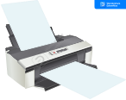

Cliente3.

Cliente.2.

Clientes 1.

Presupuesto.
Presupuesto para el proyecto del Sistema de parqueo para la Universidad Autónoma de Santo Domingo (UASD).
CANTIDAD | ARTICULO | DESCRIPCION | PRECIO
1 | TECLADO | DELL KB216 USB, ESPAÑOL NEGRO | $845
1 | MONITOR | DELL - MONITOR 22" (21.5") P2222H | $12,296.98
1 | UPS | FORZA - UPS NT-751D 750VA - 375 WATTS 6 ENTRADAS, 120V (NT-751D) | $3,163.52
1 | MOUSE | DELL - MOUSE DELL MS116 USB OPTICO | $715
1 | EPSON | EPSON - IMPRESORA ECOTANK L3250 | $14,126.59
1 | CABLES | HDMI, VGA, POWER CABLE | $1,200
1 | CPU | HPE DL360 Gen 10 con 1 proc Intel Xeon 4208 8 Core 2.1 Ghz 64GB RAM | $45,000
TOTAL |  |  | $77,347.09

Lista De Actividades.
LISTA DE ACTIVIDADES
Nro. Actividad | Descripción
Levantamiento de información.
1 | Realizar una entrevista.
2 | Entrevista a las personas que van a usar el sistema.
3 | Recolección de documentos importantes para el sistema.
4 | Establecer las necesidades del cliente.
5 | Informe del levantamiento e información.
Estudios de factibilidad.
6 | Realizar la factibilidad técnica.
7 | Realizar la factibilidad económica.
8 | Realizar la factibilidad operacional.
9 | Informa del sistema del estudio de factibilidad.
Análisis del sistema propuesto.
10 | Planificación y Gerencia de Proyecto
11 | Descripción general.
12 | Objetivos generales.
13 | Objetivos específicos.
14 | Justificación.
15 | Cronograma del Proyecto
16 | Metodología.
17 | Diagrama de flujo de datos del sistema propuesto.
18 | Narrativa de los procesos del sistema propuesto.
19 | Diagrama de casos de uso del sistema propuesto.
20 | Modelo de Datos (Diagrama de Datos)
21 | Informe del análisis del sistema propuesto.
22 | Diccionario de datos Físico.
23 | Diccionario de datos Lógico.
24 | Diseño del Sistema
25 | Plan de Prueba
26 | Entregables Resultados de la Pruebas
27 | Riesgos de la prueba
28 | Pruebas de Funcionalidad
29 | Métrica de Código Fuente

Descripción De Actividades.
- Levantamiento de información. Es el proceso mediante el cual se estará trabajando con la recolección y medición de datos sobre alguna variable de interés para su uso en la toma de decisiones, la planificación estratégica, la investigación y otros fines.

- Realizar una entrevista. Técnica de gran utilidad en la investigación cualitativa para obtención de datos.

- Entrevista a las personas que van a usar el sistema. Estará dirigida a las personas del departamento de ventas, dirigentes, encargados y sería de forma no estructurada para que las personas entrevistadas tengan libre potestad de opinar sobre un punto en específico.

- Recolección de documentos importantes para el sistema. Recopilar y seleccionar información a través de la lectura de documentos, libros, revistas, grabaciones, filmaciones, periódicos y bibliografías las cuales ayudaran a la creación del sistema.

- Establecer las necesidades del cliente. Tendría como objetivo familiarizarnos con el manejo de las entradas y tener una concepción clara de cómo se podría automatizar el sistema.

- Informe del levantamiento e información. Proceso mediante el cual el analista recopila datos e información de la situación actual de un sistema.

- Estudios de factibilidad. Permite conocer si el sistema se puede hacer o no se puede hacer, cuáles son las condiciones ideales para realizarlo y cómo podría solucionar las dificultades que se puedan presentar.

- Realizar la factibilidad técnica. Determina si se dispone de los conocimientos, habilidades, equipos o herramientas necesarios para llevar a cabo los procedimientos, funciones o métodos involucrados en un proyecto.

- Realizar la factibilidad económica. Permite realizar un análisis exhaustivo de la relación costo beneficio del negocio o del proyecto y sopesar ambos aspectos.
- Realizar la factibilidad operacional. Se identifican todas aquellas actividades que sean necesarias para lograr el objetivo, se evalúa y se determina todo lo necesario para llevarla a cabo el sistema.
- Informa del sistema del estudio de factibilidad. Se elabora un documento descriptivo que aborde los aspectos técnicos, de calidad, financieros y el calendario de un proyecto. Este informe permitirá a todos los interesados comprender los objetivos y problemas del proyecto, para que puedan decidir su validación final.
- Análisis del sistema propuesto. Condensa todo lo que el analista de sistemas ha aprendido acerca de una empresa y lo que ésta necesita para mejorar su desempeño. Si desea satisfacer adecuadamente los requerimientos de información, el analista de sistemas debe usar métodos sistemáticos para la adquisición de hardware y software, la identificación y pronóstico de costos y beneficios futuros y la realización de un análisis de costos y beneficios.
- Planificación y Gerencia de Proyecto. Consiste en un proceso de organización sistemático de las diferentes tareas a realizar, así como de los recursos necesarios para llevarlas a cabo.
- Descripción general. Son las medidas que indican el avance en el logro del fin, objetivo superior al cual apunta un proyecto.
- Objetivos generales. Es un enunciado que resume la idea central y finalidad del sistema.
- Objetivos específicos. Detalla los procesos necesarios para la completa realización del sistema.
- Justificación. Identifica y explica las diferentes maneras para resolver un problema planteado.
- Cronograma del Proyecto. Detallaremos todos los pasos que se requieren para la finalización del proyecto: partiendo desde el inicio y pasando por todo el recorrido hasta llegar al proceso de entrega del proyecto.
- Metodología. Nos ayuda con la indagación de manera eficaz y conseguir los resultados deseados, con ella obtenemos la estrategia para seguir en el proceso de investigación.
- Diagrama de flujo de datos del sistema propuesto. Nos facilita la manera de representar visualmente el flujo de datos por medio del sistema de tratamiento de información, en este realizamos un análisis de los procesos o procedimientos que requerimos para realizar los objetivos.
- Narrativa de los procesos del sistema propuesto. Descripción paso a paso de las acciones realizadas por los colaboradores en la que toman como insumo las entradas del proceso para producir las salidas.
- Diagrama de casos de uso del sistema propuesto. Describe el modo en que un actor interactúa con el sistema. Es una narración que describe el rol desempeñado por los actores en su interacción con el sistema.
- Modelo de Datos (Diagrama de Datos). Permite describir las estructuras de datos de la base, el tipo de los datos que hay en la base y la forma en que se relacionan.
- Informe del análisis del sistema propuesto. Actualizaciones de información general sobre el progreso del sistema.
- Diccionario de datos Físico. Son flujos de datos y procesos en donde se guardan los detalles y descripciones de todos estos elementos.
- Diccionario de datos Lógico. Es consciente de cambios en el sistema, de modo que sólo escribe cambios (objetos nuevos, actualizados y eliminados).
- Diseño del Sistema. Definición de la arquitectura, módulos, interfaces y datos de un sistema para satisfacer unos requisitos previamente especificados.
- Plan de Prueba. Probaremos la funcionalidad completa del sistema en concreto. Es una guía para la realización de las pruebas, con la ejecución de los casos de prueba y en base al resultado de los mismos, sabremos si el sistema cumple con las necesidades establecidas en el proyecto y cubre los estándares de calidad definidos.
- Entregables Resultados de la Pruebas Se utilizará a lo largo del proyecto en todas las fases de la prueba y siempre deben enviarse a tiempo para continuar con su procesamiento, que debe tener el entorno para la ejecución de pruebas según la información existente del proyecto en el momento de la elaboración del plan.
- Riesgos de la prueba. Ayudan a los equipos de control de calidad a establecer prioridades entre las pruebas de determinadas características y funciones según su importancia en el proyecto global y la probabilidad o el impacto de su fallo.
- Pruebas de Funcionalidad. Como así su nombre lo indica es un tipo de inspección que valida el sistema contra los requisitos o especificaciones funcionales.
- Métrica de Código Fuente. Conjunto de medidas de software que proporcionan a los programadores una mejor visión del código que están desarrollando. Se pueden comprender qué tipos o métodos deben volver a trabajar o probarse más exhaustivamente.

Matriz De Secuencia o Precedencia.
Lista de actividades implementación sistema UASD Parking
Numero Actividad Descripción Actividad
- Definición de requerimientos
- Recopilación de información
- Análisis de la información
- Diseño del sistema
- Arquitectura del Software
- Diseño de la base de datos
- Elaboración de formularios y reportes
- Desarrollo del Software
- Codificación del sistema
- Prueba del sistema
- Prueba del sistema
- Implementación y Evaluación
- Implementación del sistema
- Entrega del producto final al cliente

Matriz De Tiempo.
MATRIZ DE TIEMPO EN DÍAS
No. Actividad |  | Descripción | O | M |  | P | T
1 |  | Realizar una entrevista. | 1 | 1 |  | 2 | 1.2
2 |  | Entrevista a las personas que van a usar el sistema. | 1 | 1 |  | 3 | 1.3
3 |  | Recolección de documentos importantes para el sistema. | 2 | 2 |  | 3 | 2.2
4 |  | Establecer las necesidades del cliente. | 1 | 1 |  | 2 | 1.2
5 |  | Informe del levantamiento e información. | 2 | 2 |  | 3 | 2.2
6 |  | Realizar la factibilidad técnica. | 2 | 3 |  | 4 | 3
7 |  | Realizar la factibilidad económica. | 2 | 3 |  | 5 | 3.2
8 |  | Realizar la factibilidad operacional. | 2 | 2 |  | 3 | 2.2
9 |  | Informe del sistema del estudio de factibilidad. | 1 | 2 |  | 3 | 2
10 |  | Planificación y Gerencia de Proyecto | 2 | 3 |  | 5 | 3
11 | Descripción general. |  | 1 | 2 | 3 |  | 2
12 | Objetivos generales. |  | 1 | 1 | 2 |  | 1.2
13 | Objetivos específicos. |  | 1 | 1 | 2 |  | 1.2
14 | Justificación. |  | 2 | 3 | 4 |  | 3
15 | Cronograma del Proyecto |  | 3 | 4 | 6 |  | 4
16 | Metodología. |  | 2 | 3 | 4 |  | 3
17 | Diagrama de flujo de datos del sistema propuesto. |  | 3 | 4 | 5 |  | 4
18 | Narrativa de los procesos del sistema propuesto. |  | 1 | 2 | 2 |  | 1.8
19 | Diagrama de casos de uso del sistema propuesto. |  | 4 | 5 | 6 |  | 5
20 | Modelo de Datos (Diagrama de Datos) |  | 3 | 4 | 5 |  | 4
21 | Informe del análisis del sistema propuesto. |  | 3 | 3 | 4 |  | 3.5
22 | Diccionario de datos Físico. |  | 2 | 3 | 3 |  | 2.8
23 | Diccionario de datos Lógico. |  | 1 | 2 | 2 |  | 1.8
24 | Diseño del Sistema |  | 7 | 9 | 10 |  | 8.8
25 | Plan de Prueba |  | 1 | 2 | 3 |  | 2
26 | Entregables Resultados de la Pruebas |  | 1 | 2 | 3 |  | 2
27 | Riesgos de la prueba |  | 1 | 2 | 3 |  | 2
28 | Pruebas de Funcionalidad |  | 1 | 2 | 3 |  | 2
29 | Métrica de Código Fuente |  | 1 | 2 | 3 |  | 2

Matriz de información.
MATRIZ DE INFORMACIÓN
No. Actividad | Descripción |  |  | Secuencia | Tiempo
1 | Realizar una entrevista. |  |  | 3,4 | 1.2
2 | Entrevista a las personas que van a usar el sistema. |  |  | 2 | 1.3
3 | Recolección de documentos importantes para el sistema. |  |  | 4,5 | 2.2
4 | Establecer las necesidades del cliente. |  |  | 11 | 1.2
5 | Informe del levantamiento e información. |  |  | 2,3,4 | 2.2
6 | Realizar la factibilidad técnica. |  |  | 7 | 3
7 | Realizar la factibilidad económica. |  |  | 7 | 3.2
8 | Realizar la factibilidad operacional. |  |  | 8 | 2.2
9 | Informe del sistema del estudio de factibilidad. |  |  | 6,7,8 | 2
10 | Planificación y Gerencia de Proyecto |  |  | 11 | 3
11 | Descripción general. |  |  | 11 | 2
12 | Objetivos generales. |  |  | 12 | 1.2
13 | Objetivos específicos. |  |  | 13 | 1.2
14 | Justificación. |  |  | 14 | 3
15 | Cronograma del Proyecto |  |  | 10 | 4
16 | Metodología. |  |  | 16 | 3
17 |  | Diagrama de flujo de datos del sistema propuesto. | 18 |  | 4
18 |  | Narrativa de los procesos del sistema propuesto. | 17 |  | 1.8
19 |  | Diagrama de casos de uso del sistema propuesto. | 20 |  | 5
20 |  | Modelo de Datos (Diagrama de Datos) | 19 |  | 4
21 |  | Informe del análisis del sistema propuesto. | 12,13,14,17,19,20 |  | 3.5
22 |  | Diccionario de datos Físico. | 22 |  | 2.8
23 |  | Diccionario de datos Lógico. | 23 |  | 1.8
24 |  | Diseño del Sistema | 21 |  | 8.8
25 |  | Plan de Prueba | 27,28 |  | 2
26 |  | Entregables Resultados de la Pruebas | 24,25 |  | 2
27 |  | Riesgos de la prueba | 25 |  | 2
28 |  | Pruebas de Funcionalidad | 25 |  | 2
29 |  | Métrica de Código Fuente | 29 |  | 2

Matriz de Riesgo.
ID | Causas | Riesgo | Probabilidad (%) | Impacto | Respuesta al  riesgo
1 | Salida de personal por enfermedad. | Se omiten actividades en el cronograma que al final se tienen que hacer y termina impactando negativamente el proyecto. | 60% | Medio | Coordinar y consensuar las fechas de reunión.  Utilizar  comunicación virtual.
2 | Requerimientos mal definidos o ambiguos. | Los clientes no comprenden el impacto de los cambios en los requerimientos. | 60% | Medio | Revisar requerimientos antes de aplicar.
3 | Reducción del presupuesto por crisis económica. | Falta de disponibilidad de herramientas | 80% | Alto | Revisar el diseño concluido antes de tiempo para someterlo a evaluación buscando reducir costos sin afectar la calidad.
4 | Estimaciones erróneas en el presupuesto. | Retraso del proyecto | 50% | Muy alto | Realizar monitoreo en el presupuesto para evitar errores.

Matriz de Costo.
MATRIZ DE COSTOS
No. Actividad | Descripción |  | Costo | Tiempo en días
1 | Realizar una entrevista. |  | $0 | 1.2
2 | Entrevista a las personas que van a usar el sistema. |  | $0 | 1.3
3 | Recolección de documentos importantes para el sistema. |  | $0 | 2.2
4 | Establecer las necesidades del cliente. |  | $0 | 1.2
5 | Informe del levantamiento e información. |  | $0 | 2.2
6 | Realizar la factibilidad técnica. |  | $2,500 | 3
7 | Realizar la factibilidad económica. |  | $5,000 | 3.2
8 | Realizar la factibilidad operacional. |  | $1,500 | 2.2
9 | Informe del sistema del estudio de factibilidad. |  | $0 | 2
10 | Planificación y Gerencia de Proyecto |  | $0 | 3
11 | Descripción general. |  | $0 | 2
12 | Objetivos generales. | $0 |  | 1.2
13 | Objetivos específicos. | $0 |  | 1.2
14 | Justificación. | $0 |  | 3
15 | Cronograma del Proyecto | $0 |  | 4
16 | Metodología. | $1,000 |  | 3
17 | Diagrama de flujo de datos del sistema propuesto. | $1,500 |  | 4
18 | Narrativa de los procesos del sistema propuesto. | $0 |  | 1.8
19 | Diagrama de casos de uso del sistema propuesto. | $3,500 |  | 5
20 | Modelo de Datos (Diagrama de Datos) | $3,500 |  | 4
21 | Informe del análisis del sistema propuesto. | $0 |  | 3.5
22 | Diccionario de datos Físico. | $1,500 |  | 2.8
23 | Diccionario de datos Lógico. | $1,500 |  | 1.8
24 | Diseño del Sistema | $50,000 |  | 8.8
25 | Plan de Prueba | $2,500 |  | 2
26 | Entregables Resultados de la Pruebas | $3,500 |  | 2
27 | Riesgos de la prueba | $2,000 |  | 2
28 | Pruebas de Funcionalidad | $0 |  | 2
29 | Métrica de Código Fuente | $4,000 |  | 2

Calendario De Ejecución De Proyectos.
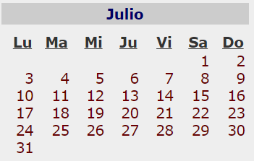
Inicio del proyecto

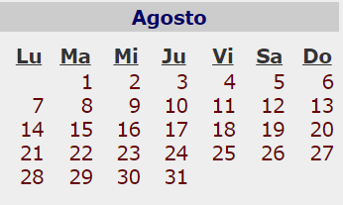
Fin del proyecto
El Inicio del proyecto es el día 31 de Julio del año 2023, se labora los sábados, domingo y días feriados; Siendo así que tendremos terminado el proyecto el día 20 de agosto del 2023 con una duración total de 15 días.

Diagrama de Gantt (MS Project).
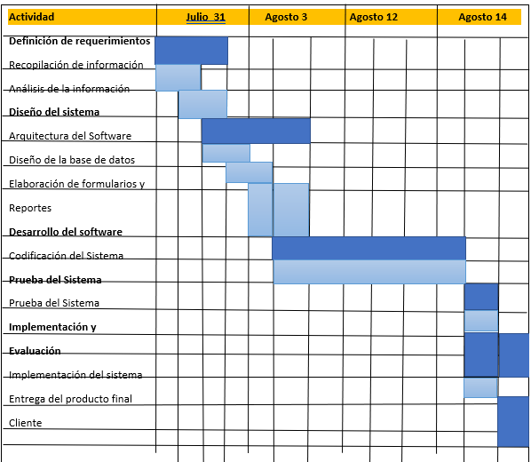

Herramientas De Seguimiento Y Control.
Las herramientas de control y seguimiento de proyectos son básicas para realizar una buena dirección y gestión de nuestro trabajo.
Para ser eficaces en la tarea de seguimiento y evaluación del equipo de ventas, se cuenta con una serie de herramientas que nos ayudan a conseguir este objetivo. En la actualidad, con las nuevas tecnologías, los vendedores llevan soportes informáticos capaces de darnos una exhaustiva información de nuestros clientes y mercado, lo que redundará en una mayor competitividad. Hay muchas herramientas gratuitas que podemos utilizar y que nos proporcionan resultados.

Bibliografía Y Referencias Electrónicas.
- Ingeniería de Software un enfoque práctico 7ma Edición, Por: Roger S. Pressman.

ANEXOS

Menú principal y los diferentes modulo que tiene la aplicación.

Login :
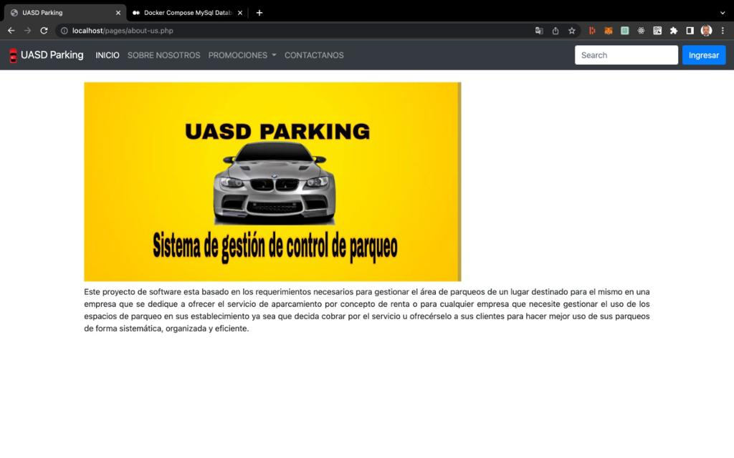
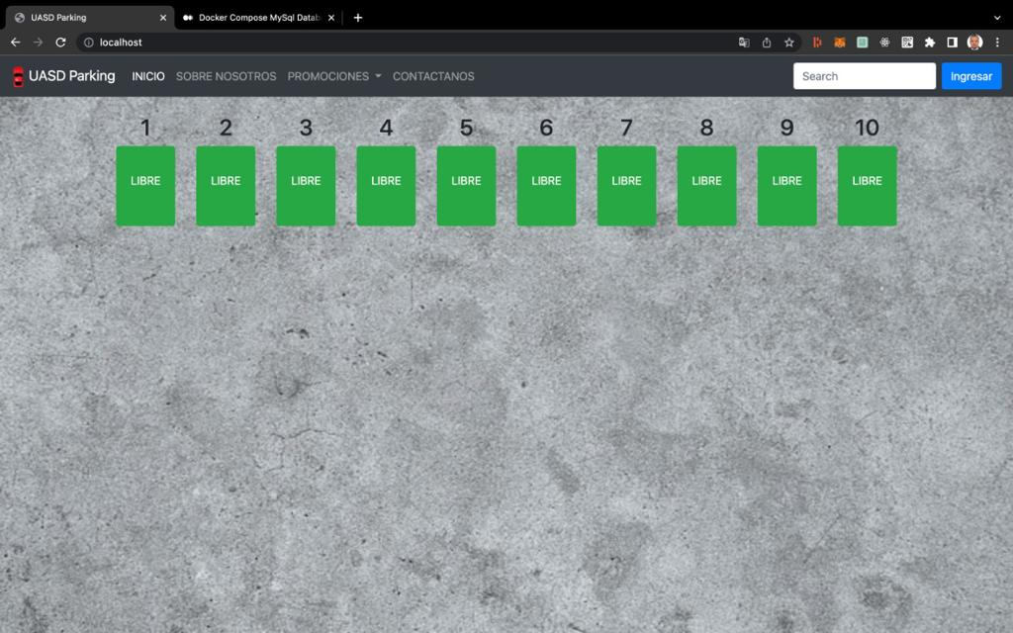

Registro de usuario:
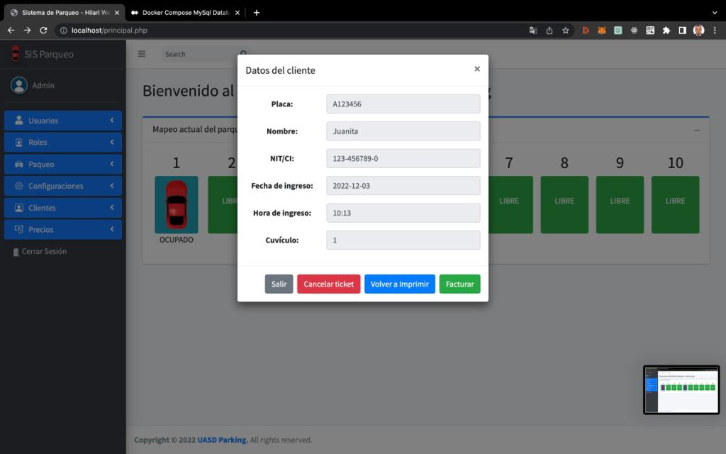
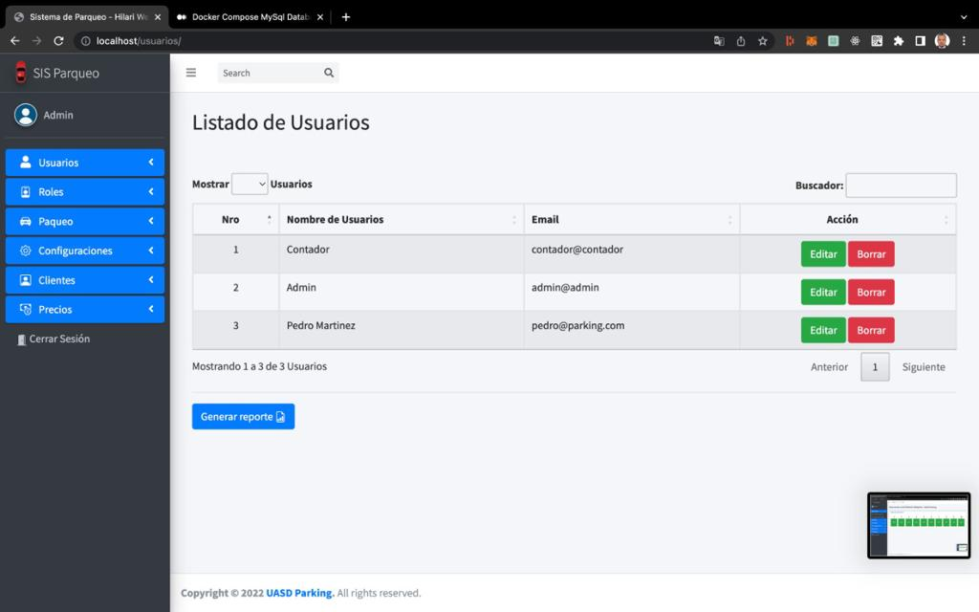

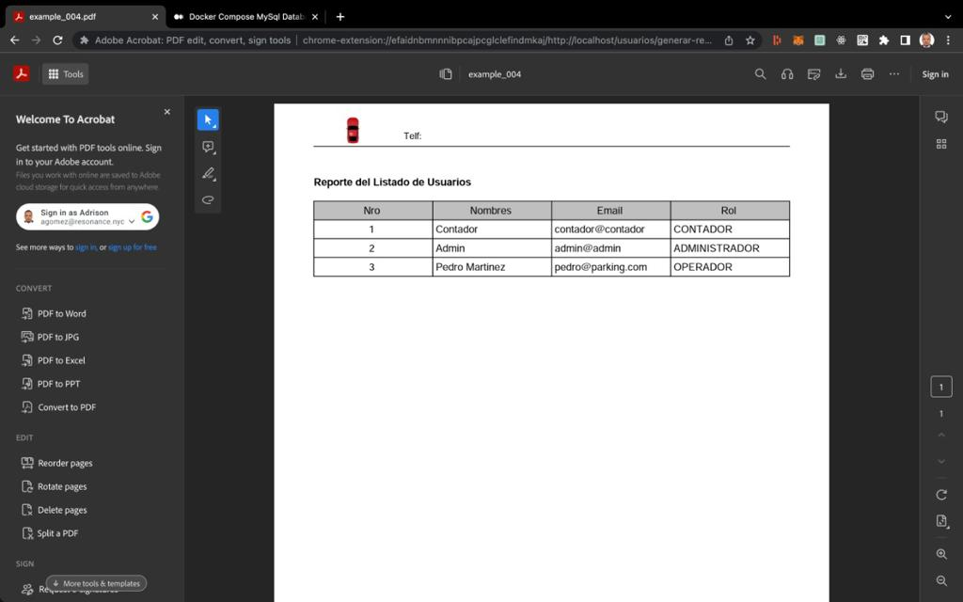

Menú principal:
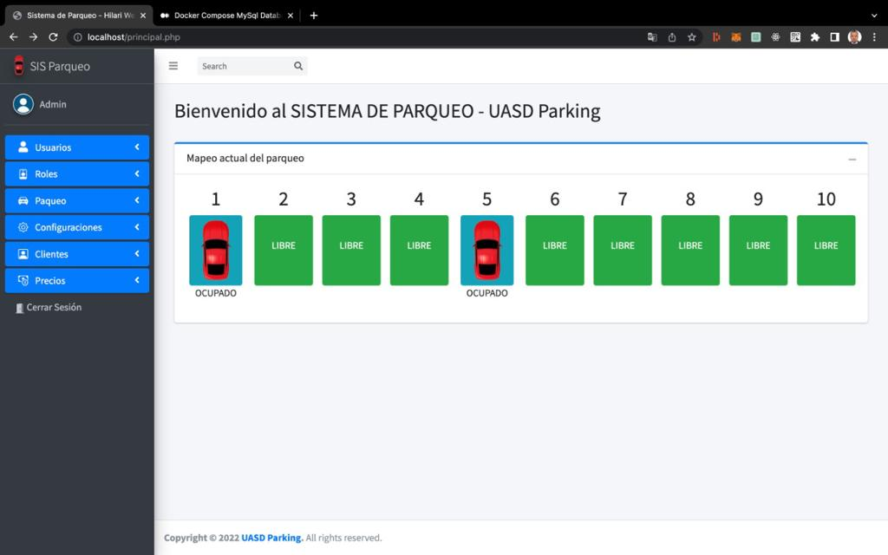

Registrar vehículos:
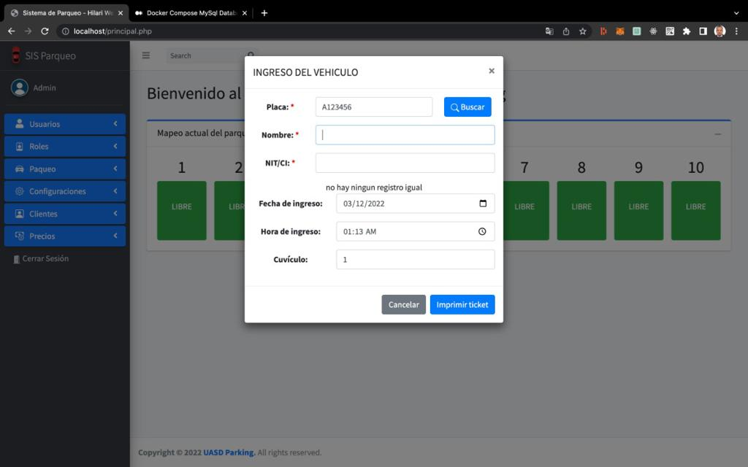

Diagrama de caso de uso:
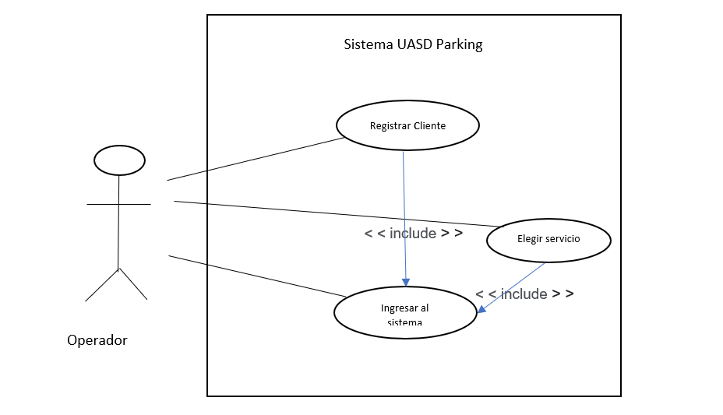

Modelos de Datos (Diagrama de Datos):
